Praktikum macht Spaß - HLUW Yspertal

Praktische Teichwirtschaft - Abfischen am Rudmannser Teich macht Spaß. Schüler*innen der HLUW Yspertal im Einsatz für das Naturdenkmal „Iriswiese“ im Naturpark Jauerling – Wachau!

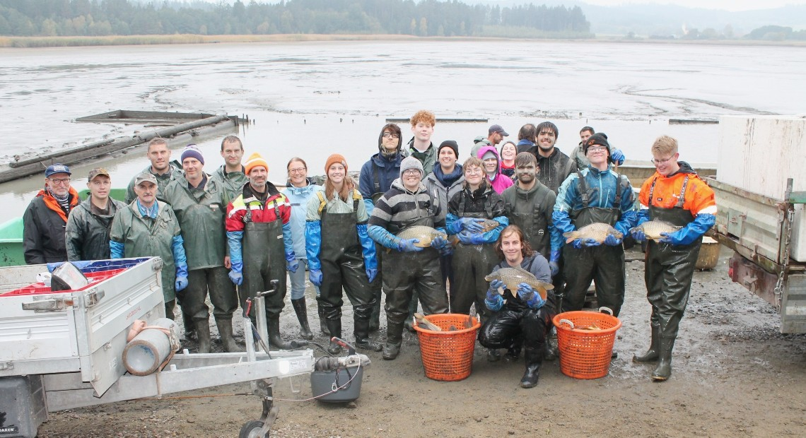
Mannschaft des Stiftes Zwettl mit Fischmeister Josef Ploner und der 5WKW der HLUW Yspertal mit DI Dr. Martina Schmidthaler beim Abfischen am Rudmannser Teich; Foto: HLUW Yspertal

Yspertal, Stift Zwettl, Jauerling – Jährlich im Herbst werden die Karpfen am Rudmannser Teich des Stiftes Zwettl abgefischt. Dies ist eine der vielen Vorbereitungen für das beliebte traditionelle Weihnachtsessen: den Weihnachtskarpfen! Schüler*innen der HLUW Yspertal im Einsatz für das Naturdenkmal „Iriswiese“ im Naturpark Jauerling – Wachau.

Wasser- und Kommunalwirtschaft – spezielle Fachrichtung

Wie bereits in den letzten Jahren halfen dabei auch heuer wieder Schülerinnen und Schüler des 5. Jahrgangs der HLUW Yspertal im Rahmen des Biologieunterrichts tatkräftig mit. In der Fachrichtung „Wasser- und Kommunalwirtschaft“ stehen Fischzucht, Fluss- und Teichbewirtschaftung im unikaten Lehrplan. „Dass das Abfischen auf der einen Seite durchaus anstrengend, aber auf der anderen Seite viel Spaß macht und durch regionale Lebensmittelproduktion mit kurzen Transportwegen und wenig CO2-Ausstoß nachhaltig und im Sinne der CO2-Reduktion sehr sinnvoll ist, lernt man dabei hautnah,“ sagt die Biologielehrerin DI Dr. Martina Schmidthaler.
In Summe wurden über 20 Tonnen Karpfen neben Beifang wie Wels, Hecht, Schleie, Zander und Weißfische abgeerntet, laut Fischmeister Josef Ploner ein durchaus erfreuliches Ergebnis.

Wir leben Naturschutz – Erhaltung der „Iriswiese“ im Naturpark Jauerling – Wachau

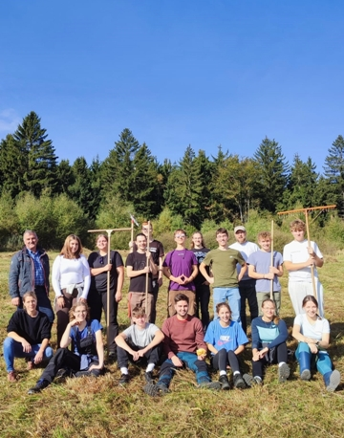
Wir leben Naturschutz – Erhaltung der „Iriswiese“ im Naturpark Jauerling (Wachau). Naturparkobmann und Grundeigentümer Edmund Binder (links hintere Reihe), Schüler*innen der 5AUW, Mag. Eva-Maria Mayr (links vordere Reihe) und DI Johannes Bichl (3. von rechts hintere Reihe) (Biologen an der HLUW Yspertal); Foto: HLUW Yspertal

Das Naturdenkmal Iriswiese im Naturpark Jauerling-Wachau bietet nur wenige Wochen im Jahr ein außergewöhnliches Naturschauspiel, indem es sich in ein blaues Blütenmeer verwandelt. Dieses Kernareal des Naturdenkmals stellt die am stärksten vernässte Fläche dar und bis heute gibt es einen beachtlichen Bestand der Sibirischen Schwertlilie, der das Schutzgebiet auch seinen Namen verdankt. Neben der hoch gefährdeten Iris gibt es eine Vielzahl weiterer seltener Niedermoor- und Sumpfpflanzen wie Wollgras und Sumpfdistel. Fehlende Bewirtschaftung aber würde zum Verlust dieser außergewöhnlichen Vielfalt an Feuchtwiesen-Besonderheiten führen.

HLUW Yspertal – Praktikum als Unterstützung

Im Monat Oktober unterstützten knapp 20 Schüler*innen einer Abschlussklasse der HLUW Yspertal unter Anleitung der Naturpark-Geschäftsführerin Mathilde Stallegger die Pflege dieser Iriswiese. Die Biomasse wurde von der vernässten Fläche auf schonende Art und Weise entfernt, sodass sich noch vor Beginn der Vegetationsperiode diese lichtliebende Pflanze gegen konkurrenzstärkere Pflanzen durchsetzen kann. „In den letzten Jahren ist die Iriswiese immer mehr durch die Vermehrung der Zitterpapel zugewachsen, die die Sibirische Schwertlilie verdrängt und eine Verbuschungsgefahr für unseren Naturjuwel darstellt. Auf einem Teil der Fläche wurde die Zitterpappel zur Gunsten der Iris weggeschnitten. Wir bedanken uns bei den fleißigen Helferinnen und Helfer der HLUW Yspertal für die großartige Leistung bei der Pflege des Naturdenkmals Iriswiese!“, erklärt Mathilde Stallegger. Die HLUW ist die einzige berufsbildende höhere Schule Österreichs, welche die Bereiche Ökologie, Umweltanalytik und nachhaltiges Wirtschaften in ihrem Lehrplan umfassend zusammenführt. Wesentlich dabei ist der praktische Unterricht, wodurch die jungen Menschen die Lerninhalte im wahrsten Sinne des Wortes begreifen. „Unsere Schüler*innen lernen über besondere ökologische Zusammenhänge und leisten einen wichtigen Beitrag, die Naturjuwel unserer Region zu erhalten“, so Mag. Eva-Maria Mayr (Biologin/Mikrobiologin an der HLUW Yspertal).

Tag der offenen Tür, Anmeldung zum Schulbesuch

Vorbeischauen und mitmachen - Wer gerade eine Neue Mittelschule (NMS) oder eine Unterstufe im Gymnasium besucht und die Reife- und Diplomprüfung (Matura) an einer berufsbildenden höheren Schule mit interessanten, krisensicheren Berufsfeldern absolvieren möchte, ist bei der HLUW Yspertal genau richtig! Für die praktische Ausbildung stehen zahlreiche Labors, ein drei Hektar großes Freigelände mit Schulgarten, Versuchswasserkraftwerk, eine PV-Anlage und Solarversuchsanlagen sowie eine moderne umwelttechnische Laborhalle mit Werkstätten zur Verfügung.
„Für Interessierte ist die Anmeldung zum Schulbesuch jederzeit möglich und wir bieten sehr unkompliziert Schul- und Internatsführungen an. Der erste Tag der offenen Tür findet bereits am Samstag, 11. November 2023 von 9 bis 16 Uhr statt“, erklärt Schulleiter Mag. Gerhard Hackl. Schnupperschüler sind herzlich willkommen. Terminfindung für eine Schul- und Internatsführung und Infos telefonisch unter 07415 7249 oder unter: http://www.hluwyspertal.ac.at

Lebendige Privatschule des Stiftes Zwettl in Yspertal

Besonders wichtig ist die geistige und körperliche Fitness. Mit zahlreichen Sportangeboten, von Fußball für Mädchen und Burschen über Volleyball bis hin zum Bogenschießen, Klettern und Fitnessprogrammen wird den Teenagern eine Menge geboten. Ein Drittel der Unterrichtszeit findet in Form von Praktika oder Projekten statt. Projektwochen und Fachexkursionen mit Auslandskontakten, miteinander arbeiten und Spaß haben und gemeinsam coole Freizeitangebote erleben, das alles sorgt für eine lebendige Berufsausbildung. Natürlich gibt es ein Privatinternat für Mädchen und Burschen. Mit umfangreichen Förderangeboten in der Schule und im Internat kann man seine persönliche Fitness steigern. Die Ausbildung schließt man mit der Reife- und Diplomprüfung ab. Damit erlangt man auch die Studienberechtigung. Es besteht auch die Möglichkeit, danach direkt ins Arbeitsleben einzusteigen und um den Ingenieurtitel anzusuchen. Umwelt- und Abfallbeauftragte/er, mikrobiologische/er und chemische/er Laborant/in und Umweltkaufmann/frau sind nur ein paar Beispiele für Berufsmöglichkeiten.

